８ 大戦後の町村財政
大戦景気はもともと国内需要の増大によるものではなく、海外市場の一時的な拡大に基づくも
大戦後の経済界混 のであったから、戦後ヨーロッパの復興や中国の日貨排斥などにより、輸出が減退すると、たち
乱の様相 まち、わが国は生産過剰におちいった。大正９年３月１５日、東京株式市場の株価が暴落し、これが大阪市場にも波及すると、経済界に大きな混乱が起こってきた。ことに綿糸・生糸などのせんい業界は大きな打撃を受け、休業や倒産する会社が続出した。そのうえ、６月にはアメリカでも恐慌がおこったため、わが国の不況は、いっそう激しくなった。そのため、商品の価格は軒並に下落し、翌１０年になると、米・麦・繭などの農産物価格も暴落して、農家も深刻な打撃を受けた。この戦後の反動恐慌は、その後、なかなか回復せず、慢性的な不況が続いた。そして、大正１２年９月１日の関東大震災により、不況はさらにひどくなっていった。
不況下の町村財政 しかし、このような不況下にあっても、町村においては、時勢の進展により行政事務が増加し、
膨張率 財政の規模は膨張の一途をたどっていた。その増加率は、国家財政に比しはるかに高く、明治４４年を１００として大正１１年をみると、国費歳出の増加指数２５０に対し、地方費歳出のそれは２９６となっており、さらに膨張の趨勢を示していた。大正１３年度における鳥取県下の市町村費予算は合計４,６２２,０００余円となり、大正２年度の１,３８６,０００余円に比べ、３倍３割強も増加している。また、東伯郡でも、大正２年度の３８９,５００円に対し、大正１３年度は
９１４,０００円で、２倍３割５分の増加率を示している。
財政膨張の原因と 町村財政のうち、著しく膨張したものは教育費で、東伯郡における教育費の町村費に占める割
してあげられる学 合は、大正７年度が３８.５％であったのに対し、大正１３年度は４３.５％と大巾に上昇している。
校建築費 ことに、各町村とも義務教育年限の延長にともなう小学児童数の増加により、校舎の増改築と設備拡充の必要に迫られていた。長瀬村では、大正元年に児童数３９３人であったのが、大正１０年には５０５人に急増したため、やむなく校舎の移転建築をおこなった。この建築総工費は５１,４７２円で、その収入計画は、預金より３,０００円借入、学校基本財産より５００円消費（当時基本財産積立金が５２５円余あった）、救済資金より３５０円を一時借入れることになっており、あとの４６,０００円を村債として借入れている。この利子金は１,９００円となり、元利償還は大正１１年より向う１２年間に、毎年６,０３３円の割で返すことになっている。これにより村民の負担は増加していった。
また、浅津村においても同様であった。明治４２年に改築した８教室からなる狭い老朽校舎に、３５０余人の児童を収容することは、とうてい耐えられない状態であった。そこで、同村は、大正１３年５月、校舎改築費にあてるため、村基本財産を４,０９４円余、学校基本財産を３４８円余を支弁するほか、１９,５００円の起債をしている。これらの借入金は、村税をもって積戻あるいは償還していくため、制限外賦課を申請しなければならなかった。翌１４年５月１５日、木造瓦葺２階建の新校舎（１３５坪）と付属建物ができあがった。
宇野小学校も、明治２６年８月に建築した校舎（体操場は明治４３年３月新築）で、これも狭隘になったため、大正１３年３月、木造瓦葺２階建１棟（８５坪）および平屋建５棟の付属建物が新築された。
橋津小学では、大正１０年・１１年に学校敷地を買得し、設備の充実をはかったが、他村ほどに児童数は増加しなかったため、根本的な改築はおこなわれなかった。さらに、義務教育の向上とあいまって、補習教育の振興がはかられ、これに対する実業的な設備や、教員住宅の設置等によっても教育費は増加していった。
役場費の増加にも 教育費についで大きな割合を占めているのは役場費で、吏員の待遇改善や需要費の増加により、
原因 とくに大正１３年ごろから急増している。また、防疫も町村の重要な仕事であった、当時県下に流行した伝染病は、腸チブス・赤痢・ヂフテリアで、なかでも腸チブス患者が最も多く、毎年全患者の６割ないし８割強を占めており、しかも、年々その数は増加する傾向にあった。そのため、流行期の防疫対策や隔離病舎費などにも多くの村費が費された。道路・用水の改修も、耕地整理事業の奨励により必要となってきたが、教育費のしわよせをうけて土木事業は進捗せず、大正７年の水災復旧工事は、１０年になっても、まだ７分通りしか完成していなかった。
村財政の膨張と住 このように、地方財政が膨張していったにもかかわらず、大正９年の反動以来、経済界は漸次
民税負担 縮少され、その間に著しく不均衡を生じてきた。ことに、大正１２年の数次にわたる出水につぐ不作と繭価の下落は、農家経済に甚大な影響をあたえ、養蚕隆盛期に蚕室などを建てた農家では、その借金が返済できず、田畑を売るものさえでる状態で、住民の税負担力は大きく減退していった。
国の地方財政緊縮 地方経費の膨張は、国民経済の基礎をおびやかすばかりか、ひいては国力の充実にも影響を及
の徹底指導 ぼすもととなりかねなかったので、政府は、行政の徹底的な整理・緊縮を断行し、大正１２年度予算の実行にあたっては、極力経費の節約をはかるとともに、大正１３年度予算の編成にあたっては、各種事業の打切り・繰延べをおこない、公債の募集も打切る方針をとった。また一方、地方財政の緊縮に関する訓令を発し、町村費の節減を強調した。町村では、この趣旨に従うまでもなく、すでに財政のゆきづまりを来たしていたので、各種事業の計画に対しては、つとめて緩急
起債制限による増 安排し、経費節減の措置を講じた。しかし、さきに述べたごとく、真にやむを得ざるものもあっ
税措置 て、実際には起債もしくは制限外の課税をしなければならなかった。そのため、町村税の負担は重くなり、大正１３年における県下の市町村税は３,００９,０００余円にのぼり、大正２年の１,０５６,０００余円に対し、実に２倍９割強も増徴されている。また、同じく東伯郡についてみると、大正２年の町村税は２２４,３００円に対し、大正１３年は６５５,８００円で、２倍９割強の増高を示している。ちなみに、わが国における地方税負担の１戸当り税額をみると、大正８年度が３６円であったのに対し、大正１２年度は５１円となっており、国民全体の税負担も著しく激増していることがわかる。
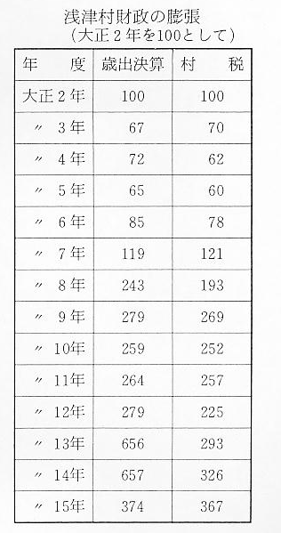
重税による脱税や 徴税が過重になると、脱税や滞納も多くなってきた。東伯郡における大正１３年度村費決算成
滞納状況 績をみると、会計閉鎖期を過ぎた７月２０日になっても、税の未納があるため、決算できない町村が、４３か町村中３３か町村に及び、決算結了町村は、わずかに１０か村（長瀬・栄・矢送・下北条・日下・小鹿・南谷・灘手・上郷・赤碕）しかなかった。そのため、県・郡当局は、たびたび滞納矯正を訓示し、町村吏員を督励している。地方経費の膨張は、県費の歳計を増加させた。県はこれが財源の充実と課税の均衡を期すため、県税賦課規則を改正し、その施行細則とともに、大正１０年４月より実施した。この改正により、営業税・雑種税の税率を高くしたほか、立木伐採税その他数種の新税目を設けるとともに、課税標準を全面的に改定した。
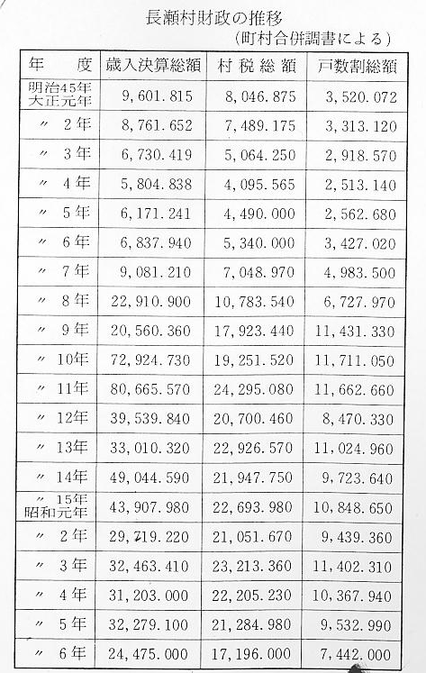
課税方法を「民等 さて、問題の県税戸数割の負担歩合は、従来民等位数をもって賦課していたが、大正１１年か
位数」から「府県 らは、府県税戸数割規則により、各戸の資力に応じて賦課されることになった。町村では、これ
税戸数割規則」に に基づき「資力算定標準規程」を設け、各戸に課当した。浅津村が大正１１年５月１２日に議決
改正 した「県税戸数割賦課資力算定標準規程」によると、その第１条に「本村ニ配当セラレタル県税
戸数割税ハ、総額ノ十分ノ五ヲ所得額ニ、十分ノ一ヲ住家坪数ニ、十分ノ四ヲ資産ノ状況ヲ斟酌
シテ賦課シ、府県税戸数割規則ニ抵触セザル範囲内ニ於テ為スモノトス」とあり、別の算定標準
によって、各戸の所得額・住家坪数・資産斟酌額を資力に換算し、これを合計した資力をもって、
戸数割税を課すことになった。したがって、住家坪数や資産が多い旧家でも、現在所得の少ない
ものは、資力が低く評価された。前表は浅津村における所得階層別戸数を示したものであるが、
零細な小作農の多い長瀬村や浅津村では、低所得層の占める割合が非常に多くなっている。
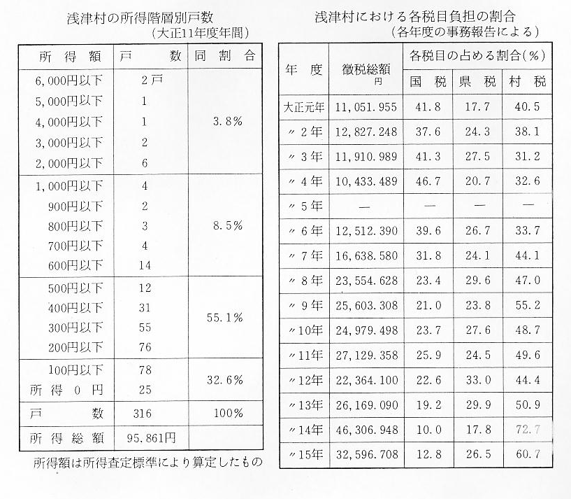

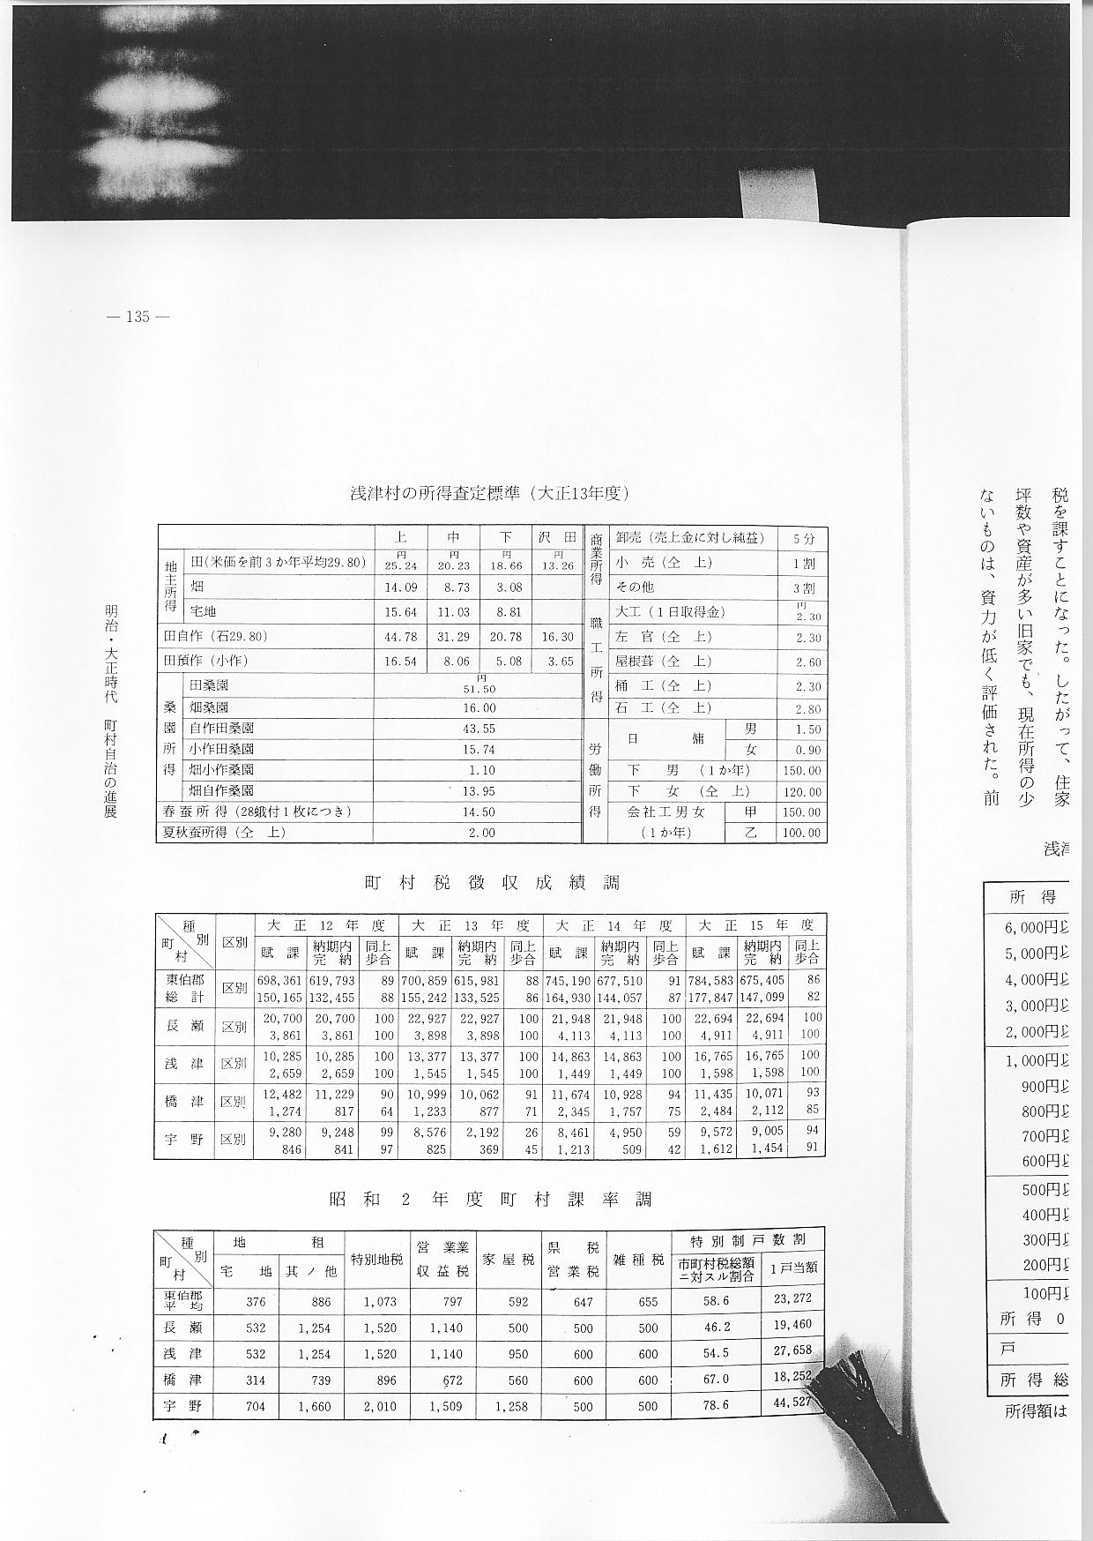
浅津村の所得査定 各戸の所得額をどれ位にみるかは、税務の大きな問題となってきた。そこで、各町村では、戸
標準 数割賦課基本調査や「所得査定標準」を設け、賦課の公平を期した。前表は、浅津村における大正１３年度所得査定標準を示したもので、同年度に徴収された各税目の一戸平均税額は、国税が１５円４０銭９厘、県税が２４円１３銭７厘、村税が４１円３９銭で、戸数割一戸平均額は２８円５８銭８厘であった。
家屋税・特別地税 このようにして、財源の充実がはかられたにもかかわらず、地方経費の膨張には追つかなかっ
の新設 たので、さらに、大正１５年、税制の大改革がおこなわれ、府県に「家屋税」および「特別地税」を新設した。家屋税は土地・営業と等しく地方課税の機会をあたえるためで、特別地税は土地に対する負担の均衡を保つためであったが、結果は増税されることになった。そのかわり、多年懸案となっていた「戸数割」を廃止するとともに、営業税・雑種税の整理を断行した。また、同時に町村に対しても、新たな税財源として、家屋税および特別地税の附加税を認めた。

